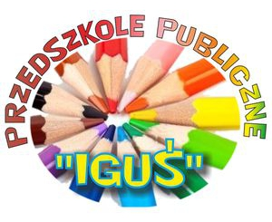
…………………………………........
(imię i nazwiska rodziców/opiekunów)

……………………………………….
(imię i nazwisko dziecka)

……………………………………….
(telefon kontaktowy)

OŚWIADCZENIE RODZICA
My, rodzice/opiekunowie prawni dziecka …………………………………………….(imię i nazwisko dziecka)
uczęszczającego do Przedszkola Publicznego „IGUŚ” w ………………………. oświadczamy, że dziecko, które przyprowadzamy do przedszkola, jest zdrowe. Żaden z członków rodziny (we wspólnym gospodarstwie domowym) nie przebywa na kwarantannie. Zobowiązujemy się do natychmiastowego poinformowania przedszkola o zmianie sytuacji epidemiologicznej dotyczącej dziecka i rodziny.
Oświadczamy również, że zdając sobie w pełni sprawę z możliwego zagrożenia chorobowego dla zdrowia i życia powodowanego SARS-CoV-2, jakie jest związane z korzystaniem z placówek wychowania przedszkolnego w obecnym stanie epidemicznym, dobrowolnie i na własną odpowiedzialność wyrażamy zgodę na objęcie naszego dziecka opieką w przedszkolu. Nie będziemy zgłaszać jakichkolwiek roszczeń dotyczących ewentualnego zachorowania dziecka, czy członków naszej rodziny na COVID-19, które mogłoby być związane z pobytem w tej placówce.
Deklarujemy pełne zastosowanie się do Wytycznych zawartych w w/w dokumencie MEN, GIS, MZ oraz zgodę na realizowanie tych zaleceń przez placówkę a także podporządkowanie się poleceniom dyrekcji i opiekunów przedszkola w tym zakresie.
Oświadczamy, że jesteśmy świadomi odpowiedzialności karnej za poświadczenie nieprawdy.

data……………………………

…………………………………… …………………………………
(czytelny podpis rodzica/opiekuna) (czytelny podpis rodzica/opiekuna)

